

Pycharm安装以及激活

Python（pycharm 2020-02）开发环境安装以及激活



2020-9-6

汉科软（北京）科技有限公司

# Pycharm安装、激活和风格配置

## 安装包准备（pycharm安装包、安装参数和激活jar包）

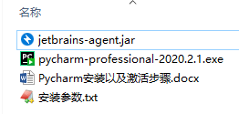

* 首先安装pycharm安装程序：双击pycharm-professional-2020.2.1.exe文件开始安装

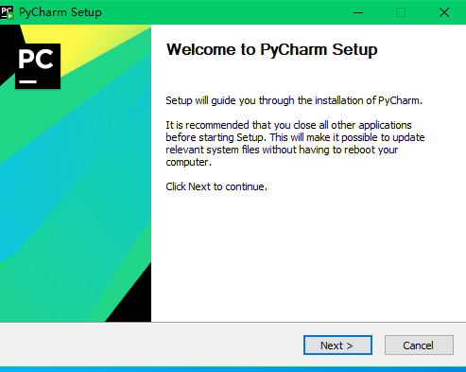

点击下一步。

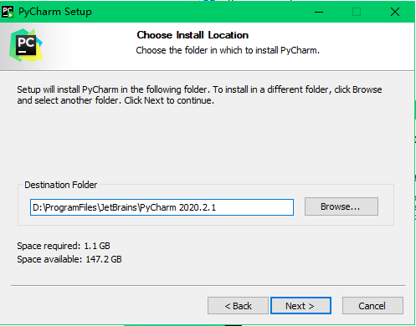

选择安装路径（**注意:不要安装有中文和空格的路径下**），点击下一步

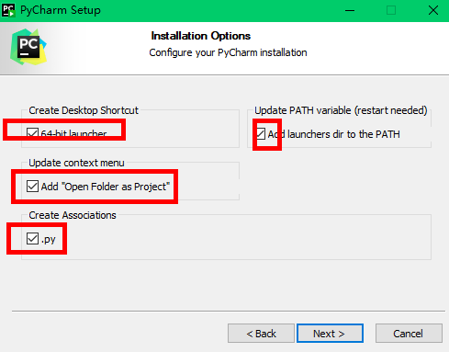

选中上述四项，选择next

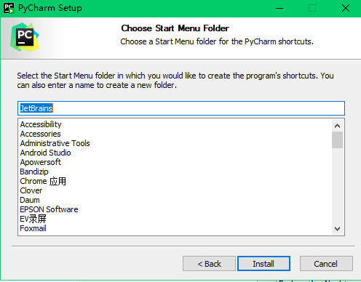

点击install

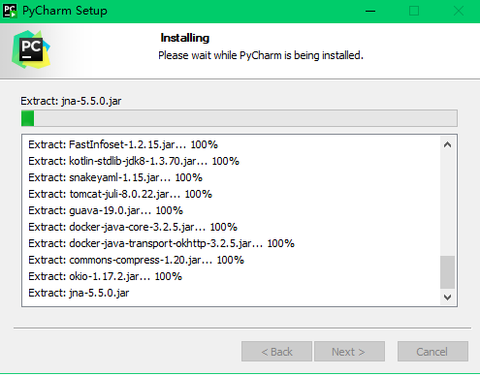

程序正在安装，安装完毕即可。

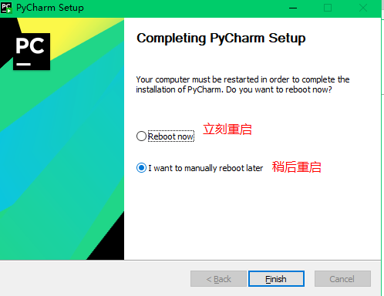

安装完成后，会在桌面上有个pycharm图标。



## Pycharm2020.02版本的激活

双击打开这个程序：

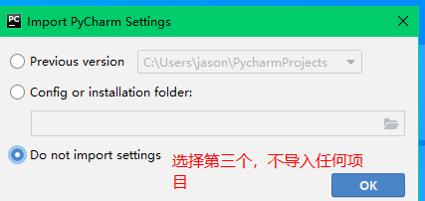

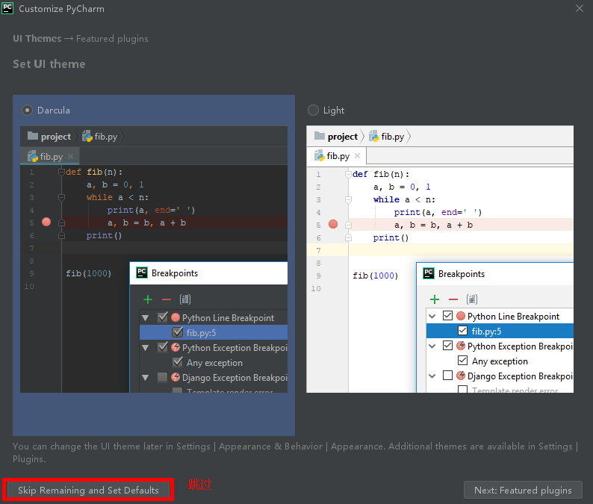

先免费试用进入主界面，在激活

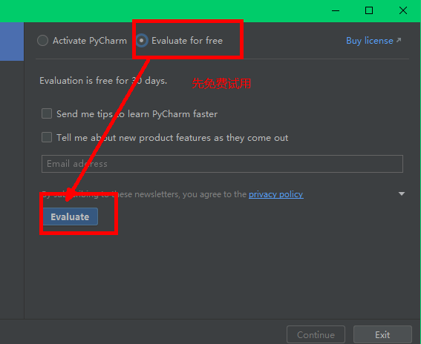

拖住jar包放入这个程序中，或者用jar拖进去也可以

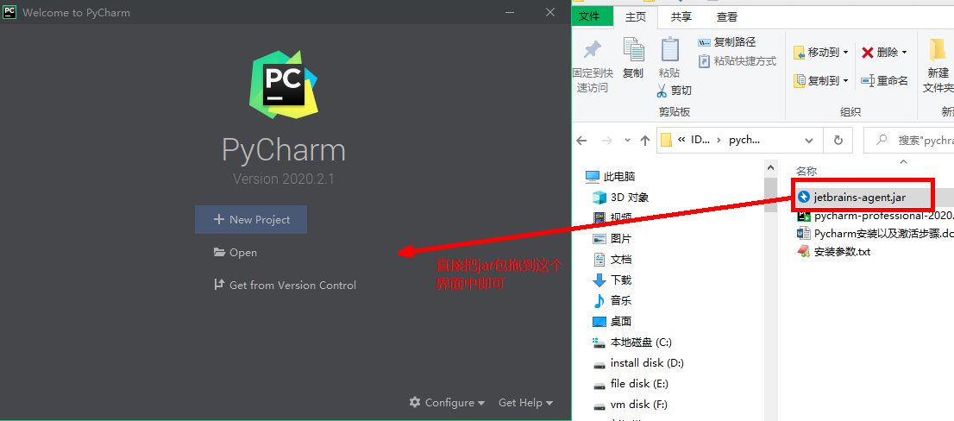

选择重启程序

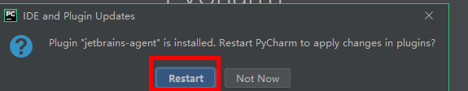

稍等几秒后，会出现配置助手界面

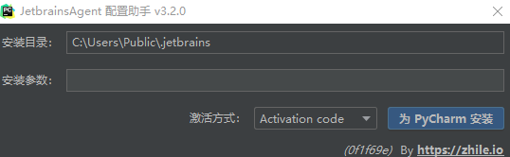

打开《安装参数.txt》,把里面的一串参数赋值到安装参数输入框里

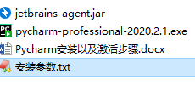

HbVMaxqQrTt4UvDUk8fhyFT7uRdv48bqJsQMwVFp53YH9PZC9l+ZxAgnA60cLwwhURw/e4DcZZtle4tQzur4yWRk35qghES4JLFlmKty/UNiYh6RZyXeCNPTCvIqxT9HR2YKqQT93be6AfLTcbJwPSLO201g+HbMbg6+aK1MUJI

输入完成后，点击为pycharm安装

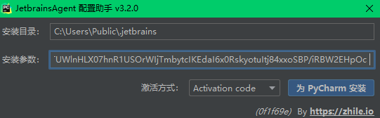

此时已激活成功，点击是

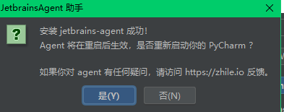

## 验证

打开界面点击help的register

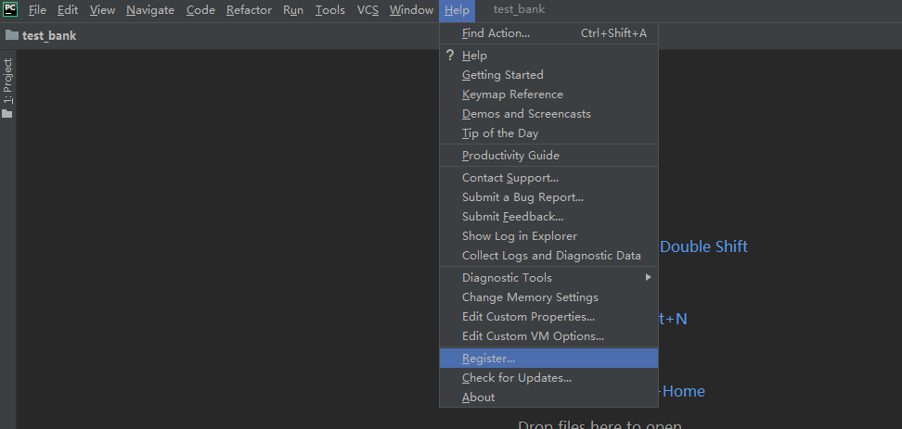

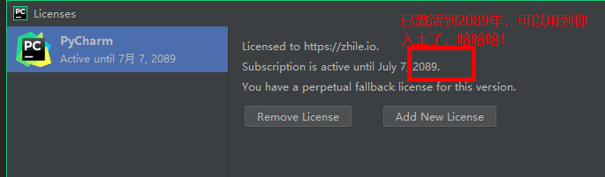

## 修改编程背景图片

* 1. 我这里有个码头的图片



### 打开flle 🡪 settings配置

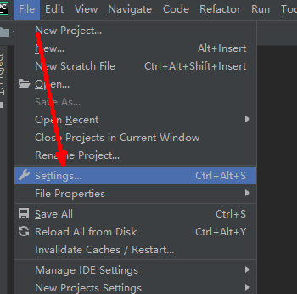

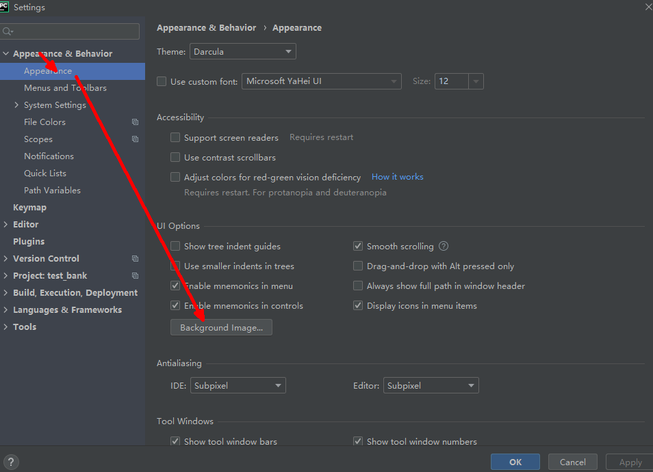

选择浏览器你喜欢的编程背景风格图片。

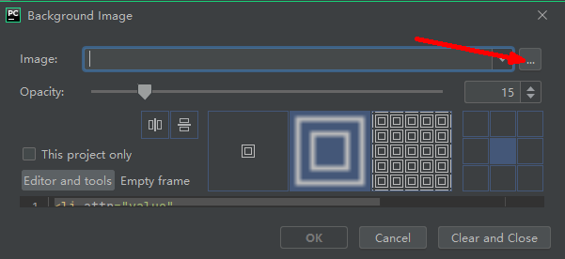

还可以配置整个界面的风格

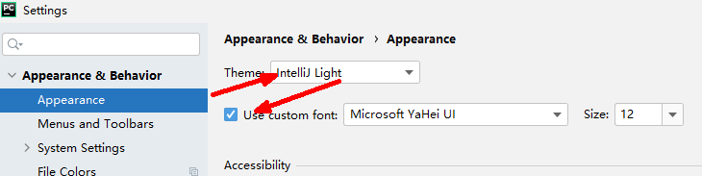

整体风格感觉怎么样？

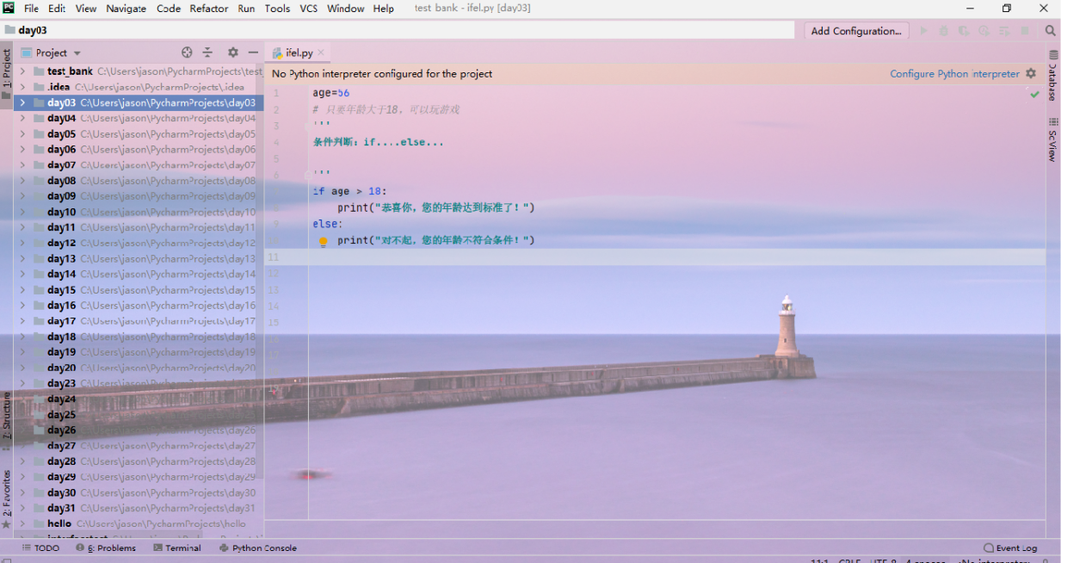

## 编辑编程字体样式

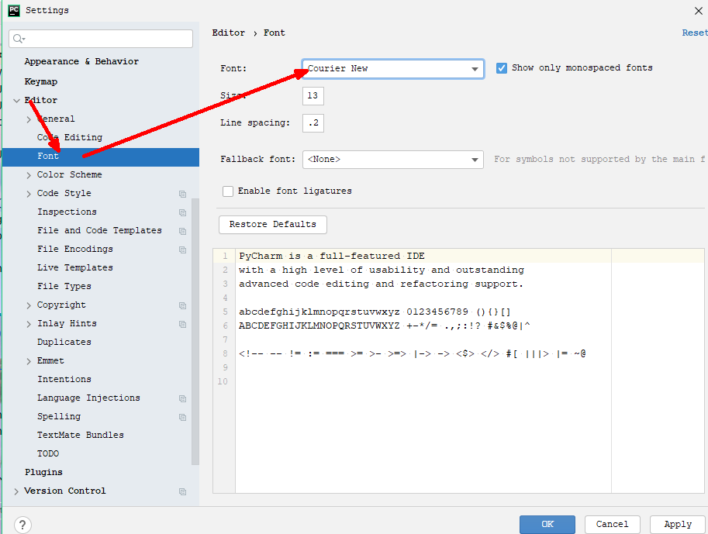

# Python开发工具的安装

2.1 因为这个pycharm是比较新的开发工具，所以要用比较新的python开发工具包。

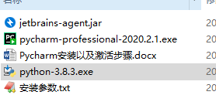

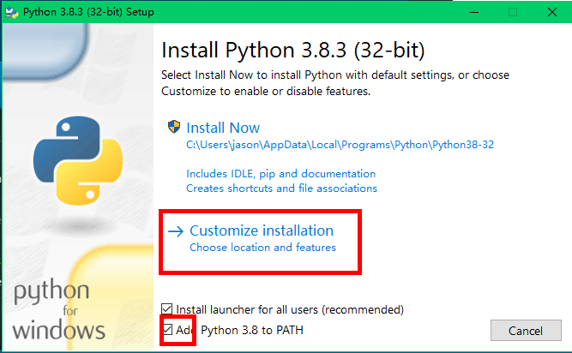

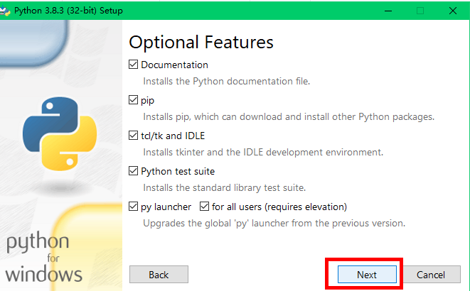

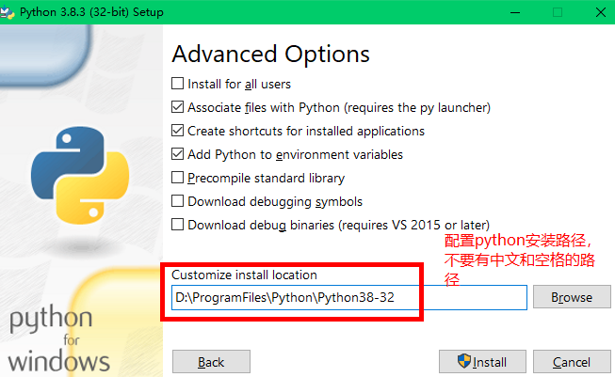

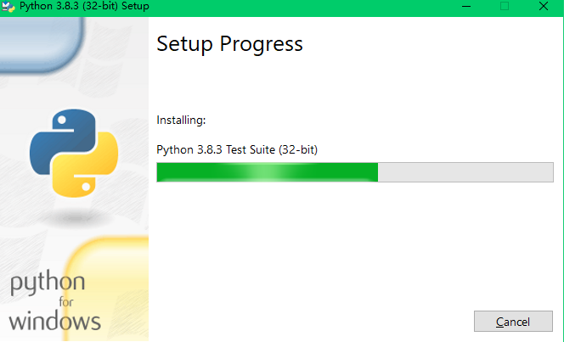

安装成功!

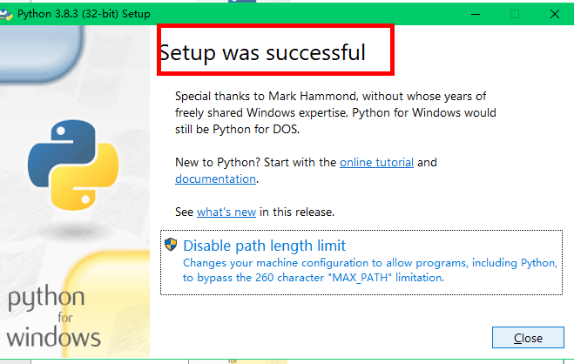

# 在pycharm里配置python的开发工具

File 🡪 settings里添加一个python的开发工具

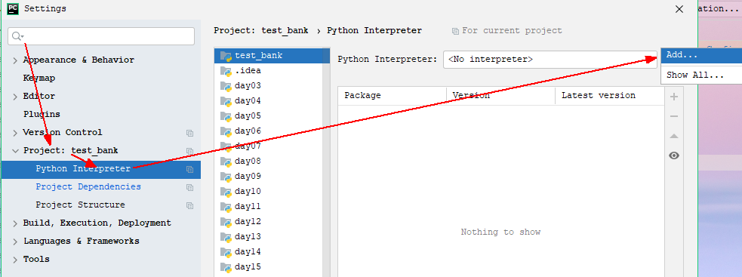

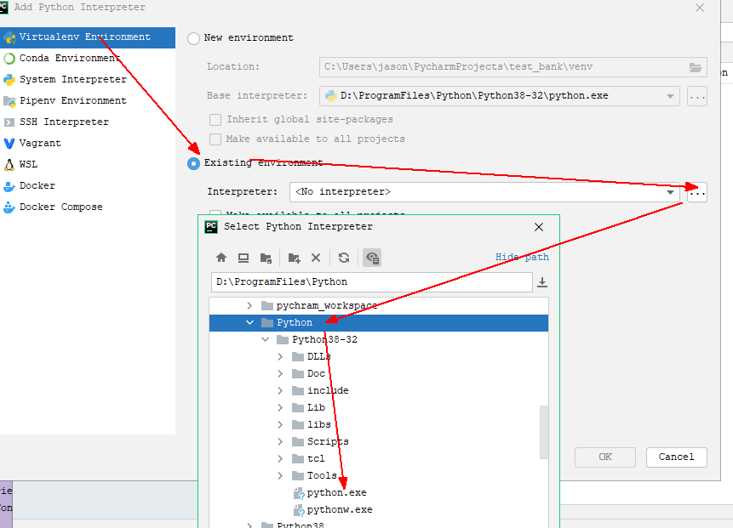

# 升级python的pip升级工具

Pip是python的安装包管理器，目前安装的版本比较低，需要升级。不然的话后期的一些软件会报错。

打开dos窗口输入：python -m pip install --upgrade pip

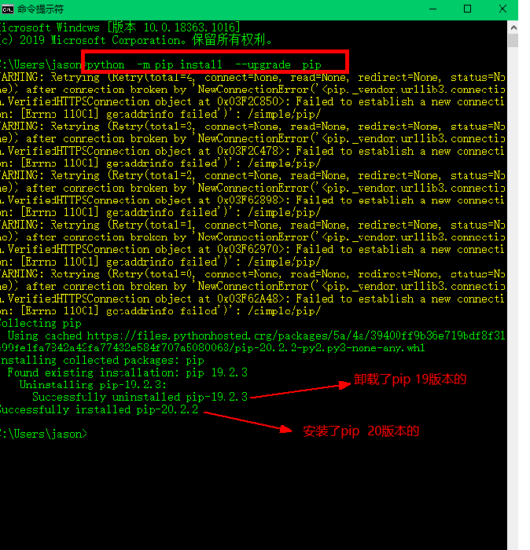

此时，python开发前的所有工作就都准备好了！